包头市专业技术人员在线培训平台

学员学习手册

一、注册账号

**1、学习平台账号注册：**

**（1）电脑端注册**

电脑浏览器打开包头市专业技术人员在线培训平台网址：baotouzj.chinahrt.com，点击“**首页-注册**”，填好注册信息并提交，所有带“**\***”号均为必填项，即可完成注册，示例如下：

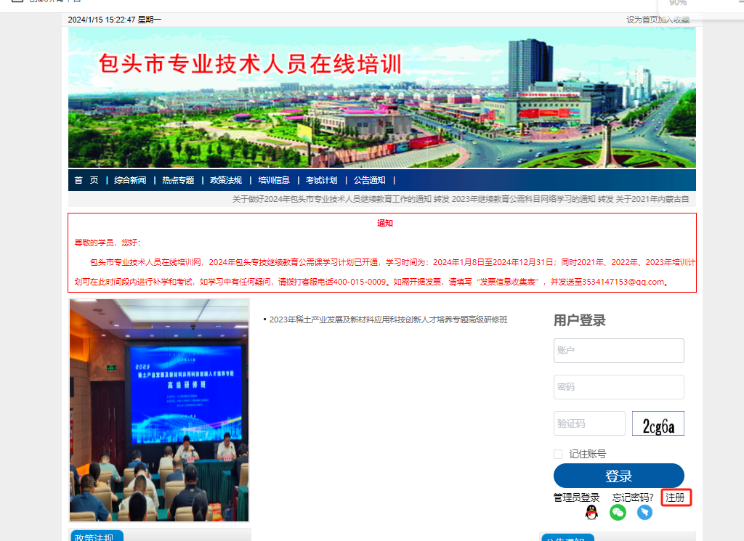

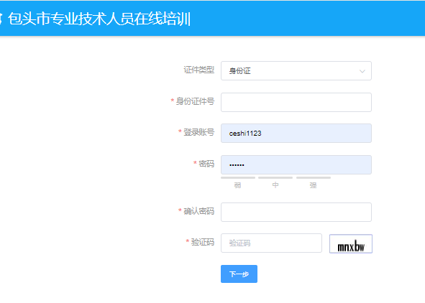

二、登录平台

登录包头市专业技术人员在线培训平台baotouzj.chinahrt.com

，凭账号密码登录，示例如下：

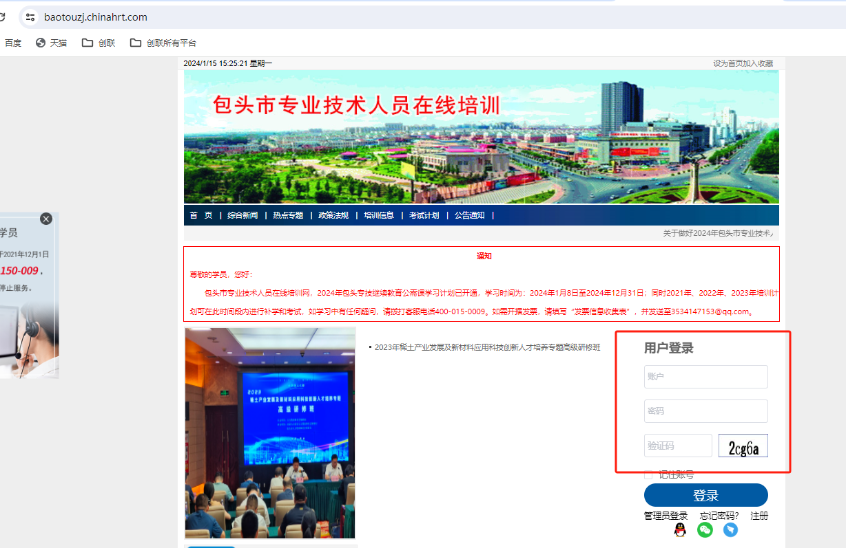

1. 缴费

**1、电脑端购买**

我们平台的计划分为公需课和专业课，公需课是按照计划进行收费，专业课则需要自己选择相关课程并支付相关的课程费用。

* **公需课**

学员登录账号后，在我的课程，找到相关公需课的计划，点击“去激活”，支付完成后，即可跳转到学习界面进行学习。

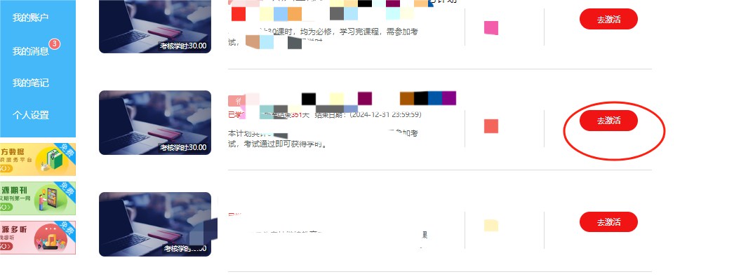

* **专业课**

学员登录账号后，在我的课程，找到相关专业课计划，点“**去激活**”，激活后，进入学习界面后，找到“**添加课程**”，进入选课页面，根据自己的需求，将需要的课程添加到购物车后，完成付款后，即可到学习界面学习；

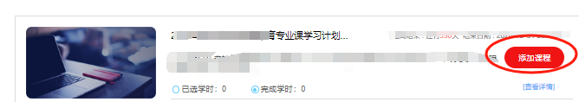

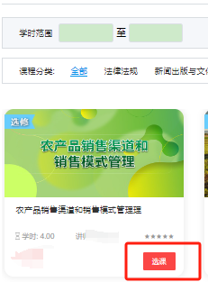

如需开发票，请勾选“填写发票”，填写发票信息时，请保证信息准确。选择支付方式，可以使用支付宝、微信及余额支付，点击确认支付按钮后，弹出付款二维码，用相应的app扫码支付即可：示例如下：

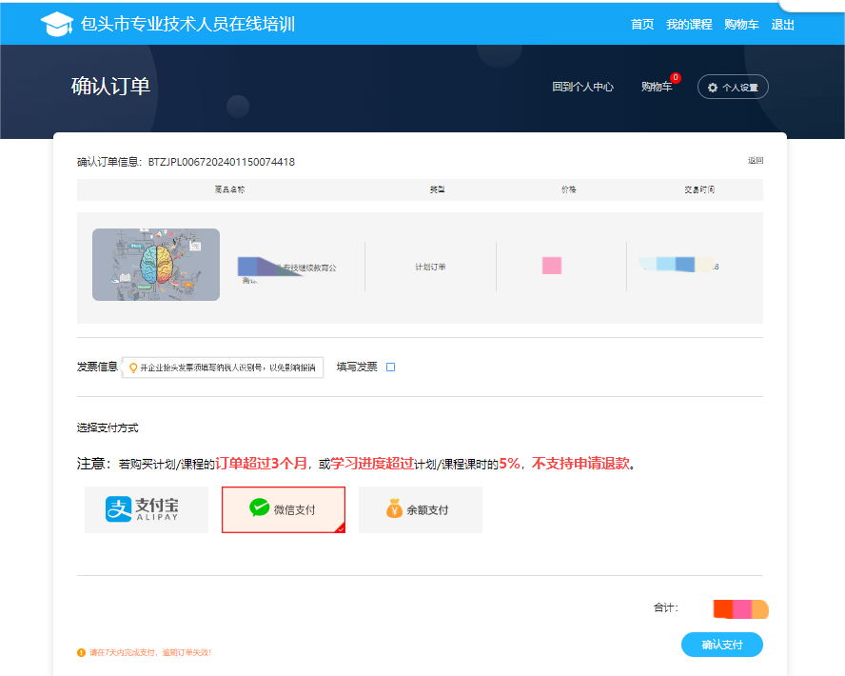

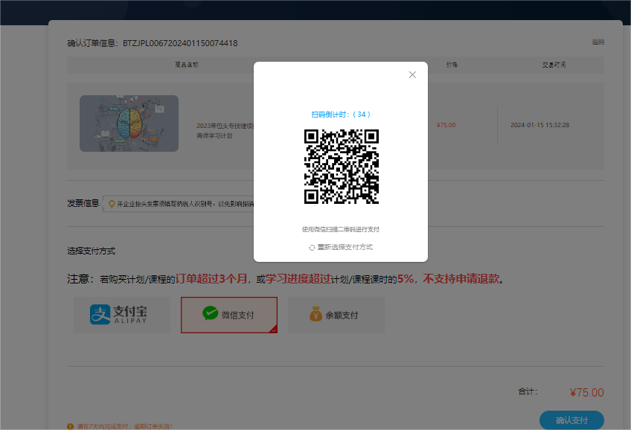

四、在线学习

**1、电脑端学习**

**（1）进入学习中心：**登录账号后，点击导航栏“**我的课程**”，找到【2023年包头专技继续教育公需课学习计划】点击**“去学习”，点开相关课程即可学习，**示例如下：

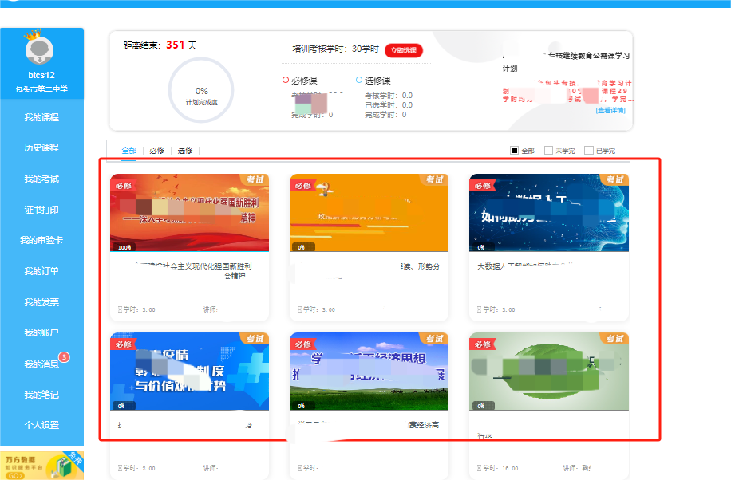

1. **融学App学习**

打开融学，找到**“我的”**，点登录，输入账号和密码，登录后，找到“**我的培训**”里的相关学习计划，点要学习的计划，即可进入课程列表，依次学习即可；

**融学下载：**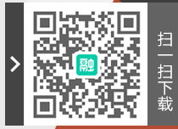

1. **公众号学习**

微信搜索公众号“**内蒙古联培教育科技有限公司**”，打开公众号，找到“**在线培训-线上学习-登录**”输入账号和密码即可进入到学习界面，找到相应的计划和课程即可学习；

五、考试并取证

**1、获得考试资格 课程学习完成获得30学时即可参加考试**

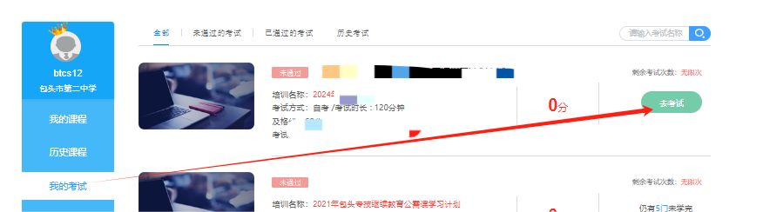

**2、考试通过后在“证书打印”-“我的档案”找到相应的学习计划，点击打印证书即可打印。**

